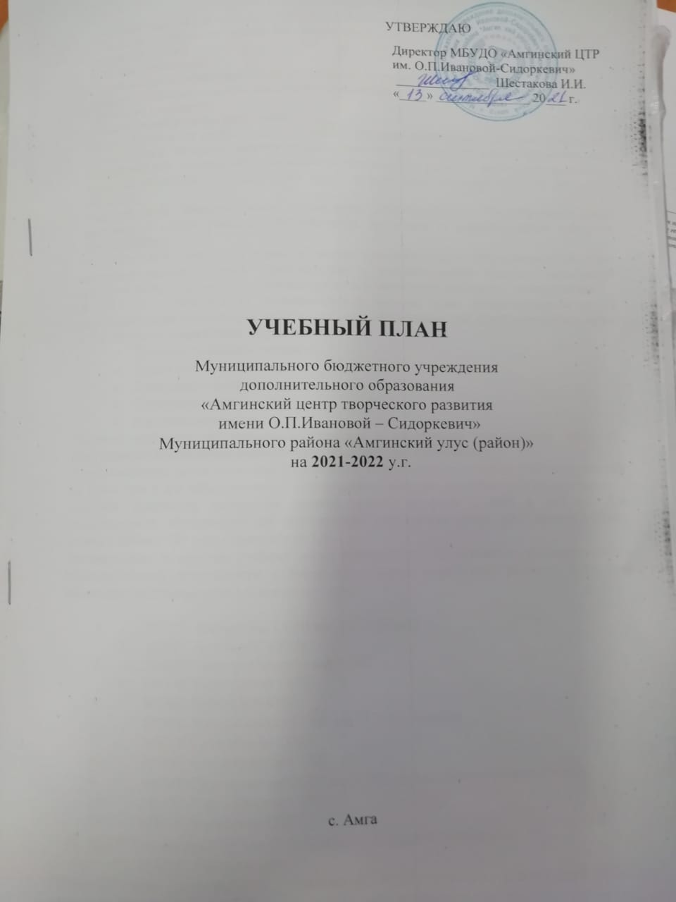

УТВЕРЖДАЮ
Директор МБОУДОД «Амгинский ДДТ им. О.П.Ивановой-Сидоркевич»
__________________ Шестакова И.И.
«____» ______________ 20__ г.

Пояснительная записка

Учебный план МБУДО «Амгинский ЦТР» составлен на основании:
- анализа социального заказа МР «Амгинский улус», родительской общественности, учащихся с. Амга;
- Устава Учреждения;
- имеющегося методического и материально-технического обеспечения;
- системы внутренних и внешних связей учреждения;
- штатного расписания;
- кадрового потенциала учреждения.
Структура таблицы учебного плана отражает название нормативно-правового документа, на основании которого ведется образовательная деятельность (общеобразовательная программа) или название образовательного объединения, разделы, количество недельной нагрузки обучающегося, количество групп и недельную нагрузку педагога по годам обучения.
Учебный план предусматривает реализацию дополнительных общеобразовательных программ в очном режиме. Предусмотрена групповая и индивидуальная работа с обучающимися.
МБУДО «АЦТР» реализует основные задачи дополнительного образования детей через специально-организованный образовательно - воспитательный процесс, доминантой которого является развитие мотивации ребенка к творчеству, познанию, саморазвитию.
В 2021-2022 учебном году образовательный процесс будет реализовываться по 51 образовательным программам дополнительного образования для детей преимущественно с 5 до 18 лет по следующим направлениям:
- Художественно-эстетическое;
- Социально-гуманитарное
- Гражданско-патриотическое
- Туристско-краеведческое;
- Научно-техническое.
Педагоги работают по модифицированными и авторскими программами обучения. Программное обеспечение соответствует современным требованиям.
При зачислении детей в детские объединения учитывается посещение ребенком занятий не более чем в 2-х объединениях с совмещением занятий спортивного и не спортивного профиля. Кратность посещения занятий одного профиля 2 раза в неделю. Для осуществления образовательной деятельности учреждения имеет 40,5 педагогических ставок в объеме 729 часа.
Распределение и ведение учебных часов производится по основным направленностям образовательной деятельности в Амгинского центра творческого развития и на базе общеобразовательных школ Амгинского улуса:

- МБОУ Абагинская СОШ им. А.Е.Кралина
- МБОУ Алтанская СОШ
- МБОУ Амгино-Нахаринская СОШ
- МБОУ Болугурская СОШ
- МБОУ Бетюнская СОШ
- МБОУ Мяндигинская СОШ им. П.И.Караканова
- МБОУ Сатагайская СОШ
- МБОУ Соморсунская СОШ
- МБОУ Сулгачинская СОШ им.И.И.Константинова-Дэлэгэт Уйбаан
- МБОУ Сэргэ-Бэсская СОШ
- МБОУ Чакырская СОШ
- МБОУ Эмисская СОШ им. В.М.Новикова-Куннук Уурастырова
- МДОУ «Хатынчаана»
Образовательная деятельность учреждения осуществляется реализацией учебных программ. Дополнительные общеобразовательные программы разработаны сроком на 1, 2, 3, 4, 5, 6 лет. Преобладают общеобразовательные программы художественно-эстетического направления и 3-х годичные (приложение 3). Учебный план имеет необходимое методическое, кадровое, материально-техническое обеспечение и будет способствовать демократизации учебно-воспитательного процесса, даст возможность развития творческого потенциала личности и удовлетворения образовательных запросов и познавательных интересов обучающихся.

Учебный план
муниципального бюджетного учреждения дополнительного образования «Амгинского ЦТР им. О.П.Ивановой-Сидоркевич»
на 2021-2022 уч.г.
№ | Наименование направленности | Наименование образовательных программ объединений | Кол-во  групп | Кол-во обучающихся | Количество часов учебных занятий
 |  |  |  |  | За весь срок обучения |  | В том числе по годам обучения
 |  |  |  |  | в нед. | в год | 1 | 2 | 3
 | Художественно-эстетическое | «Танец – ритм жизни»  «Ритмика и танец» (для ОВЗ)  (Ансамбль песни и танца «Амма чэчирэ») | 6 | 43 | 24. | 864 | + | + | +
 |  | „Вокальное пение“  (Ансамбль песни и танца «Амма чэчирэ») | 5 | 34 | 24 | 864 | + | + | +
 |  | „Музыкальнай фольклор“  (Ансамбль песни и танца «Амма чэчирэ») | 5 | 29 | 18 | 648 | + | +
 |  | „Куо“национальное шитье | 5 | 39 | 18 | 648 | + | +
 |  | «Юные мастера» (начальное техническое моделирование) | 3 | 19 | 9 | 324 |  | + | +
 |  | «Арт-декор - студия» | 5 | 26 | 18 | 648 | + | +
 |  | „Олонхо олуктара“ | 5 | 14 | 18 | 648 | + | + | +
 |  | „Интегрированное обучение якутскому народному танцу“ Постановка олонхо.  „Сир симэ5э“ | 5 | 52 | 18 | 648 | + | + | + | +
 |  | Интегрированное обучение якутскому народному танцу.  Постановка олонхо  „Сир симэ5э“ | 5 | 44 | 18 | 648 | + | +
 |  | Основы вокального пения | 5 | 30 | 18 | 648 | + | +
 |  | Художественная керамика | 5 | 20 | 16 | 576 | + | +
2. | Социально-гуманитарное | Якутские настольные игры. (Подпрограмма «Аа5аллар о5олор») | 5 | 44 | 18 | 648 | + | + | +
 |  | «Корейская культура» | 3 | 17 | 9 | 324 | +
 |  | «Свободные рыцари пера» | 3 | 12 | 9 | 324 | + | +
 |  | „Увлекательный английский“ | 5 | 15 | 18 | 648 | + | + | +
 |  | «Школа Лидера» | 3 | 17 | 9 | 324 | +
 |  | «Интеллектуальный марафон» | 3 | 10 | 9 | 324 | + | +
 |  | «Тропинка к профессии» | 3 | 12 | 9 | 324 | +
3. | Научно-техническое | «Репортер» (Основы телеоператорства) | 3 | 11 | 16 | 576 |  | +
 |  | Основы Тележурналистики | 3 | 10 | 9 | 324
 |  | Мультимедиа.  Анимация. | 5 | 25 | 18 | 648 | +
4. | Гражданско-патриотическое | „Юнармия“ | 5 | 21 | 18 | 648 | + | +
5. |  | „Мы-Амгинцы“ | 3 | 8 | 7 | 252 | +
 | ИТОГО: |  | 98 | 552 | 348 | 11628

Выделение часов на местах осуществления образовательной деятельности
на 2021-2022 уч.год

№ | Наименование направленност  и | Наименование образовательных программ объединений | Кол-во  групп | Кол-во обучающихся | Количество часов учебных занятий
 |  |  |  |  | За весь срок обучения |  | В том числе по годам обучения
 |  |  |  |  | в нед | в год | 1 | 2 | 3
 | Художественно-эстетическое | „Основы нац. шитья «Абагинская СОШ» | 5 | 25 | 18 | 648 | + | +
 |  | Танцевальный „Эрэл“  «Абагинская СОШ» | 5 | 43 | 18 | 648 | + | + | +
 |  | «Саха фольк.олуктара»  «Амгино-Нахаринская“ | 3 | 22 | 9 | 324 | + | + | +
 |  | «Мастерская керамики» «Амгино –Нахаринская» | 5 | 28 | 18 | 648 | + | + | +
 |  | «Эстрадный вокал»  Бетюнская СОШ | 5 | 30 | 18 | 648 |  | +
 |  | «Осн.Прикладн.творчества» «Соморсунская» | 5 | 36 | 18 | 648 | + | + | +
 |  | „Соморсунская СОШ“  Танцевальный | 3 | 26 | 9 | 324 | +
 |  | Соморсунская СОШ Вокальное пение | 3 | 23 | 9 | 324 | + | +
 |  | «Муз. Искусс. эстрады» «Сулгачинская СОШ» | 3 | 18 | 9 | 324 |  | + | +
 |  | «Вокальное пение »Сэргэ-Бэс» | 3 | 26 | 9 | 324 | + | +
 |  | «Основы танцевального искусства» «Чакырская СОШ» | 5 | 30 | 18 | 324 | +
 |  | Сатагайская СОШ  „Дьурускэн“ | 5 | 30 | 18 | 648 | + | +
2. | Гражданско-патриотическое | «Музейное дело» «Абагинская СОШ» | 5 | 27 | 18 | 648 | +
 |  | «История наслега» «Болугурская СОШ» | 3 | 15 | 9 | 324. |  | +
 |  | «Моя малая Родина» «Соморсунская СОШ» | 3 | 14 | 9 | 324 | + | + | +
 |  | Краеведение  (Эмисская СОШ) | 3 | 13 | 9 | 324 | +
 |  | ВПК «Добун»  «Эмисская СОШ» | 3 | 15 | 9 | 324 | + | + | +
 |  | ВПК „Хоьуун“ Бологурская СОШ | 5 | 21 | 12 | 432 | + | +
 | Социально-гуманитарное | „Бизнес инкубатор“  «Абагинская СОШ» | 5 | 26 | 18 | 648 | + | + | +
 | Научно-техническое | Абагинская СОШ 3D моделирование | 3 | 15 | 9 | 324 | +
 |  | «Резьба по дереву» «Абагинская СОШ» | 3 | 16 | 9 | 324 | + | + | +
 |  | „Школа дизайна“ „Алтанская СОШ“ | 5 | 25 | 18 | 648 | + | +
 |  | Техническое  „Алтанская СОШ“ | 5 | 20 | 18 | 648 | +
 |  | „Техническое“ „Бетюнская СОШ“ | 5 | 26 | 18 | 648 | +
 |  | «Мир Лего»  «Болугурская СОШ» | 3 | 13 | 9 | 324 |  |  | +
 |  | Сатагайская СОШ  Графический Дизайн | 5 | 34 | 18 | 648 | +
 |  | Мэндигинская СОШ Роботехника | 3 | 23 | 9 | 324 | + | +
 |  | Мэндигинская СОШ «Мультипликация» | 3 | 15 | 9 | 324 | +
 | ИТОГО: |  | 115 | 670 | 381 | 12744

Количество дополнительных общеобразовательных программ по направлениям:

№ | Направленность | Число программ | % от общего числа программ
1. | Художественно - эстетическая | 24 | 46%
2. | Социально-гуманитарная | 8 | 15 %
3. | Научно-техническая | 12 | 24 %
4. | Гражданско-патриотическая | 8 | 15 %
 | Всего | 52 | 100%

Сроки реализации программ:

№ | Срок реализации программы | Количество программ | % от общего числа программ
1. | 1 год | 6 | 11,53
2. | 2 года | 5 | 9,61
3. | 3 года | 37 | 71,15
4. | 4 года | 2 | 3,85
5. | 5 лет | 1 | 1,93
6 | 6 лет | 1 | 1,93
 |  | 52 | 100

